**Бровка Татьяна Павлова (Browkowna Taciana)**

9 января 1793 г – крещение (НИАБ 136-13-894, лист 18, №7/1793-р (ориг)).

**НИАБ 136-13-894:** Лист 18. **Метрическая запись №7/1793-р (ориг).**

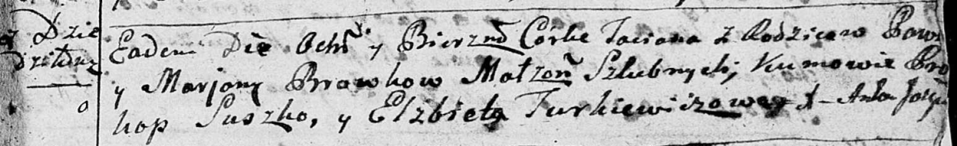

Дедиловичская Покровская церковь. 9 января 1793 года. Метрическая запись о крещении.

Browkowna Taciana – дочь родителей с деревни Дедиловичи.

Browka Paweł – отец.

Browka Marjana – мать.

Suszko Prakop – кум.

Jurkiewiczowa Elżbieta – кума.

Jazgunowicz Antoni – ксёндз.